《嵌入式操作系统》期中随堂考试
（开卷）
考试日期：2017-3-22 考试时间：80分钟

- 主流的嵌入式操作系统有哪些？对其中的2种分别进行进一步解释，给出其行业应用，说明他们是如何根据行业应用需求进行专门设计或者优化。（20分）

第五部分专门介绍了主流嵌入式OS，包含：
- vxWorks Wind River System，Intel（2009）
- Integrity Green Hills Software，安全、无版权税RTOS
- QNX Quantum Software Systems，遵从POSIX规范
- Nucleus ATI，抢占式多任务RTOS，CPU类型最丰富
- tinyOS UC Berkeley，专为嵌入式无线传感网络
- μcOS-II Micrium，支持超过100种以上的微处理器
- RTLinux 新墨西哥州的fsmlabs
- Windows Mobile MS，移动终端
- Android Google，基于Linux
- iPhoneOS Apple，移动终端
- 开源RTOS RT-Thread、FreeRTOS、nOS、eCos、...
其中，可以分析以下两种，分别介绍（基本内容，应用相关优化扩展（5分））：
- vXworks
- Android/嵌入式Linux

- 中断响应由哪几个阶段构成？如何衡量中断的响应性？ARM 9裸板中断处理流程和有aCoral的中断处理流程主要区别在哪里？结合代码进行说明。（20分）

第三章前后台系统和第六章中断部分，已经介绍中断响应的基本流程：
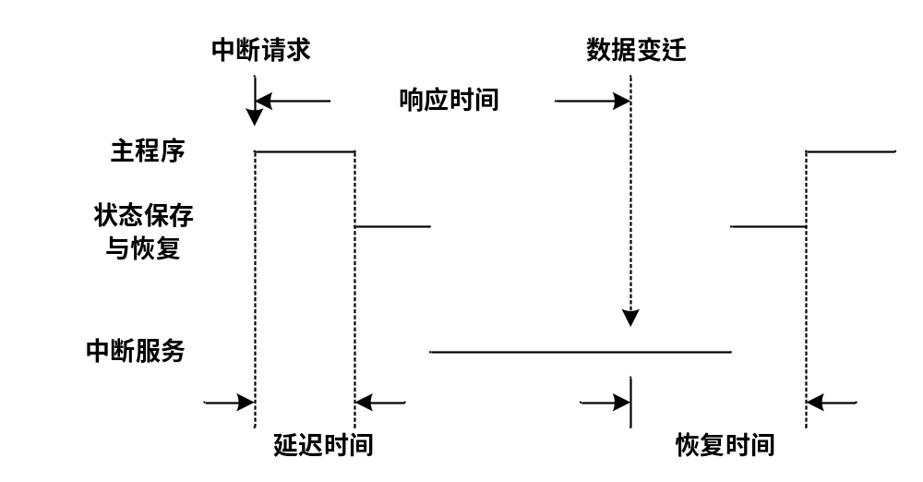

- 中断请求发生
- 保存中断断点现场状态：不同系统对应的中断号、保存的寄存器等可能不同
- 获取中断处理入口：方式不一，可能是依据中断向量，也可以直接获取
- 执行中断服务
- 恢复被保存的断点现场
- 退出中断，恢复原代码执行

裸板中断处理流程和有aCoral的中断处理流程主要区别：
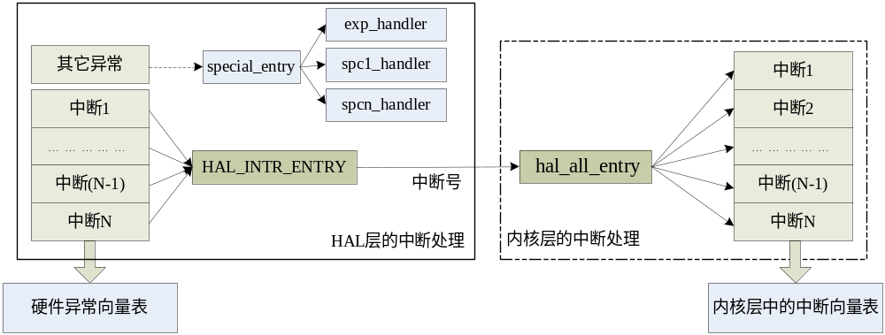
只需举例部分代码，如：
HAL_INTR_ENTRY:
stmfd sp!, {r0-r12,lr} @保护通用寄存器及PC (1) mrs r1, spsr (2) stmfd sp!, {r1} @保护spsr，以支持中断嵌套 (3) msr cpsr_c, #SVCMODE|NOIRQ @进入SVCMODE,以便允许中断嵌套 (4)

stmfd sp!, {lr} @保存SVC模式的专用寄存器lr (5)
ldr r0, =INTOFFSET @读取中断号 (6) ldr r0, [r0] (7) mov lr, pc @求得最新lr的值 (8) ldr pc, =hal_all_entry (9) ldmfd sp!, {lr} @恢复svc模式下的lr, (10) msr cpsr_c,#IRQMODE|NOINT @更新cpsr,进入IRQ模式并禁止中断 (11)

ldmfd sp!,{r0} @spsr->r0 (12) msr spsr_cxsf,r0 @恢复spsr (13) ldmfd sp!,{r0-r12,lr} (14) subs pc,lr,#4 @此后，中断被重新打开 (15)

- 什么叫任务上下文切换？任务上下文切换有哪两种类型？任务切换的主要内容是什么？请提供aCoral在ARM mini2440上任务切换的代码并进行解释。（20分）

- 任务调度

上下文切换指的是当处理器的控制权由运行任务(或线程)转交到另一个就绪任务(或线程)时所发生的事件序列。它包括保存当前任务的状态，恢复将要运行的那个任务的状态。这种切换主要发生在当前运行的任务转为就绪、挂起、睡眠、或阻塞状态时，而另一个被选定的就绪任务将成为当前任务。

任务切换的两种类型：
类型一：接口形式 HAL_SWITCH_TO(&prev->stack)，参数为线程堆栈指针变量的地址，无返回值。
前一任务完成且状态置为ACORAL_THREAD_STATE_EXIT，则直接从前一任务*prev环境下切入到指定任务*next（将要在CPU上执行的线程），只有一个参数：要切换的线程的堆栈指针。
类型二：接口形式 HAL_CONTEXT_SWITCH(&prev->stack, &next->stack) ，包括两个参数：即切换的两个线程的堆栈指针变量的地址。
*prev指向的线程并未执行完毕，只是被暂时中断执行

任务切换的主要内容：
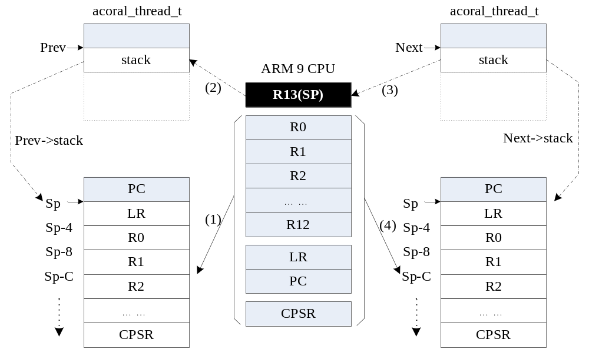
ARM mini2440上任务切换的代码
HAL_CONTEXT_SWITCH:
stmfd sp!,{lr} @保存PC (1) stmfd sp!,{r0-r12,lr} @保存寄存器LR，及r0-r12 (2) mrs r4,CPSR (3) stmfd sp!,{r4} @保存cpsr (4) str sp,[r0] @保存旧上下文栈指针到旧的线程prev->stack (5) ldr sp,[r1] @取得新上下文指针 (6) ldmfd sp!, {r0} (7) msr cpsr,r0 @恢复新cpsr(不能用spsr，因为sys,user模式没有SPSR) (8) ldmfd sp!, {r0-r12,lr,pc} @恢复寄存器, (9)

4、 假定任务优先级分为256级，每个级别对应唯一任务，在aCoral如何利用优先级位图法从就绪队列中找到最高优先级任务？如何做到查找时间和队列长度无关的？ （20分）

找到最高优先级任务（6.3.2中）

aCoral线程优先级通过数组acoral_prio_array表述；用优先级位图数组bitmap[PRIO_BITMAP_SIZE]标识某一优先级是否任务就绪；从而以O(1)复杂度来找出最高优先级的线程。

代码6.47 (..\1 aCoral\kernel\src\sched.c)
static acoral_rdy_queue_t acoral_ready_queues[HAL_MAX_CPU];

void acoral_select_thread(){
.....
acoral_prio_array_t *array;
......
CPU=acoral_current_CPU; (1)
rdy_queue=acoral_ready_queues+CPU; (2)
array=&rdy_queue->array;
//找出就绪队列中优先级最高的线程的优先级
index = acoral_get_highprio(array); (3)
queue = array->queue + index;
head=&queue->head;
thread=list_entry(head->next, acoral_thread_t, ready);
#ifdef CFG_ASSERT
ACORAL_ASSERT(thread,"Aseert:In select thread");
#endif
HAL_SET_READY_THREAD(thread);
}

代码6.48 (..\1 aCoral\lib\src\queue.c)
acoral_u32 acoral_get_highprio(acoral_prio_array_t *array){
return acoral_find_first_bit(array->bitmap,PRIO_BITMAP_SIZE);
}
代码6.49 (..\1 aCoral\lib\src\bitops)
acoral_u32 acoral_find_first_bit(const acoral_u32 *b,acoral_u32 length)
{
........
for (off = 0; v = b[off], off < length; off++) {
if(v) // 选择第一个数值不为0的32位bitmap
break;
}
return acoral_ffs(v)+off*32; //确定最低一位为1的是哪位
}

acoral_u32 acoral_ffs(acoral_u32 word) (3)
{
acoral_u32 k;
k = 31;
if (word & 0x0000ffff) { k -= 16; word <<= 16; } (4)
if (word & 0x00ff0000) { k -= 8; word <<= 8; } (5) if (word & 0x0f000000) { k -= 4; word <<= 4; } (6)
if (word & 0x30000000) { k -= 2; word <<= 2; } (7) if (word & 0x40000000) { k -= 1; } (8) return k;
}

如何做到查找时间和队列长度无关的：
从程序可以看出，查找时间只与PRIO_BITMAP_SIZE的大小相关，与队列长度无关 —— 最高优先级一定在第一个bitmap

5、 什么是调度机制和调度策略？若需要在aCoral中扩展一个新的调度策略（假定为最短空闲时间优先策略LLF），该如何确保其可用？ （20分）

调度策略 6.2

调度策略，就是如何确定线程的CPU，优先级prio等参数，线程是按照FIFO，还是分时，或者RM(Rate Monotonic)策略来调度，还有对某些线程要特殊调度处理，然后根据相应操作来初始化线程。一种策略就对应一种线程。
调度机制，就是负责调度策略的具体实施，即根据给定调度策略来安排任务的具体执行，比如：如何创建线程？如何从就绪队列上选择线程来执行？如何挂起线程？如何恢复线程？如何延时线程？如何杀死线程？如何实现线程的通信、同步、互斥资源的访问。

图 6.8 调度分层结构
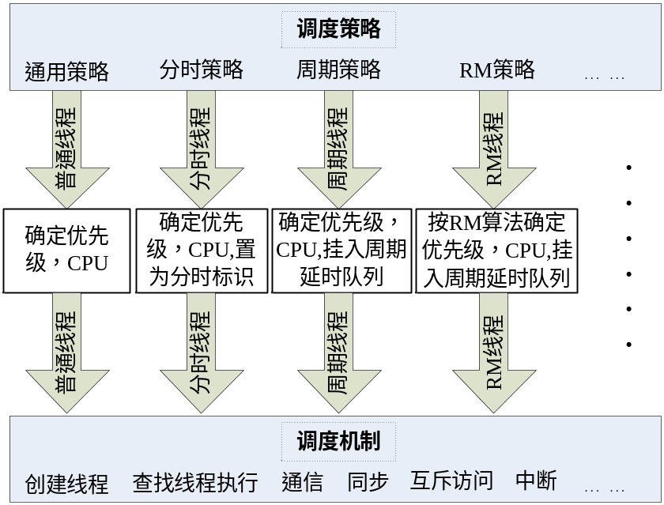

策略描述：aCoral通过定义结构 acoral_sched_policy_t来描述某一调度策略，如代码6.14。
代码6.14 (..\1 aCoral\kernel\include\ policy.h)
ypedef struct{
acoral_list_t list; (1)
acoral_u8 type; (2)
acoral_id (*policy_thread_init)(acoral_thread_t*,void (*route)(void *args),void *,void *); (3)
void (*policy_thread_release)(acoral_thread_t *);
void (*delay_deal)(); (4)
acoral_char *name; (5)
}acoral_sched_policy_t;

LLF调度策略，其定义如下
typedef struct{
acoral_8 CPU;
acoral_u8 prio;
.....; // LLF相关参数
}acoral_LLF_policy_data_t;

注册LLF。

